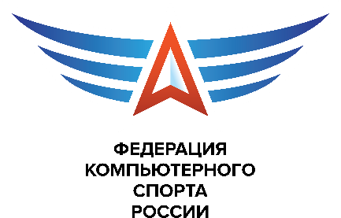

Всероссийская интеллектуально-киберспортивная лига
Общероссийская общественная организация «Федерация компьютерного спорта России» (ФКС России) ежегодно проводит одни из крупнейших официальных школьных соревнований по компьютерному спорту «Всероссийская интеллектуально-киберспортивная лига» (далее - Школьная лига). Соревнование включено в Единый календарный план Министерства спорта Российской Федерации, а также во Всероссийский сводный календарный план Министерства просвещения Российской Федерации, Министерства науки и высшего образования Российской Федерации и Министерства спорта Российской Федерации.
В соревнованиях принимают участие обучающиеся общеобразовательных организаций, достигшие возраста 14 лет. В 2021 году в соревновании приняли участие свыше 5600 человек из более чем 1000 школ России, медиаохват в СМИ составил 63 млн. человек, трансляции соревнований собрали более
1,3 млн. просмотров.
В 2022 году соревнования пройдут по трем дисциплинам компьютерного спорта, а также по общеразвивающим дисциплинам, включающим в себя воспитательно-образовательную функцию:
1) Боевая арена - Dota 2;
2) Соревновательные головоломки - Hearthstone;
3) Стратегия в реальном времени - Clash Royale;
4) Электронные шахматы (общеразвивающая дисциплина);
5) Поиск в сети Интернет (общеразвивающая дисциплина).

Формат соревнований:
● региональный этап - октябрь;
● основной этап - ноябрь;
● финальный этап - декабрь.
Региональный и зональный этапы соревнований проходят в онлайн формате. Финальный этап соревнований проходит в очном формате.
Сроки регистрации на Школьную лигу: с 1 по 30 сентября 2022 года на сайте регистрация.школьнаякиберлига.рф
Заявки на участие формируются представителем образовательной организации.

Официальный сайт: школьнаякиберлига.рф
Вишневский Валерий Сергеевич, менеджер проекта
Тел.: +7 (916) 405-01-01
E-mail: v.vishnevsky@resf.ru

